Mateřská škola Jablonec nad Nisou – Kokonín, Dolní 3969, příspěvková organizace

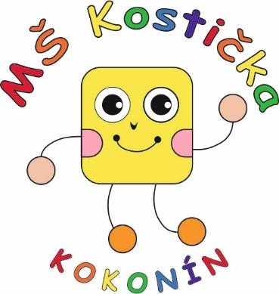

ZPRÁVA O ČINNOSTI MŠ
ZA ŠKOLNÍ ROK 2023/2024

Zpracovala: Adéla Machalová
Jablonec nad Nisou 9. 9. 2024
Podpis:

Základní údaje o škole
Název školy | Mateřská škola Jablonec nad Nisou – Kokonín, Dolní 3969, příspěvková organizace
Neoficiální název | „MŠ Kostička“
Sídlo školy: | Dolní 3969  468 01 Jablonec nad Nisou – Kokonín
Telefon | + 420 483 722 062, +420 778 767 011
E-mail | mskokonin@seznam.cz
Web | www.mskokonin.cz
Datová schránka ID | 4hgk6kq
Právní forma | příspěvková organizace
IČO | 72048140
IZO | 691001316
Datum zařazení do sítě škol | 1. 1. 2010
Kapacita MŠ rejstříková | 90 dětí
Kapacita ŠJ hygienická | 90 strávníků
Provozní doba | Po – Pá: 6.30 – 16.30
Nově otevřené třídy (od kdy)
Počet nových míst (od kdy)
Název ŠVP | Barevná kostička
aktualizace od data | 31. 8. 2020
Údaje o vedení školy
Ředitelka školy | Adéla Machalová
Datum jmenování ŘŠ do funkce | 31. 8. 2022
Statutární zástupce ředitelky školy | Naděžda Rulcová
Zástupce ředitelky školy
Odloučené pracoviště – název | V budově ZŠ Rychnovská
Sídlo | Rychnovská 215, 468 01 Jablonec nad Nisou
Zástupce ŘŠ pro odloučeného pracoviště | Naděžda Rulcová
Kapacita OP rejstříková | 22
Kapacita ŠJ/výdejny OP hygienická | 90 strávníků (z OP se stravují na hlavní budově MŠ)
Provozní doba | Po – Pá: 6.30 – 16.30
Název zřizovatele | Statutární město Jablonec nad Nisou
Adresa zřizovatele | Mírové náměstí 3100/19, 466 01 Jablonec nad Nisou
IČO zřizovatele | 00262340
Změny:

Charakteristika školy
(Stručné představení MŠ, vkládá se do brožury pro zápisy MŠ)
Mateřská škola „Kostička“ je moderně vybavená čtyřtřídní MŠ pavilonového typu, která se nachází v jablonecké části Kokonín. Hlavní budova školy nabízí tři třídy s kapacitou 68 dětí, které navštěvují převážně mladší děti. Pro nejstarší děti s povinnou předškolní docházkou je v budově Základní školy Kokonín zřízena samostatná třída s kapacitou 22 dětí. Děti jsou do tříd rozdělovány podle věku. Mateřská škola se nachází v blízkosti zastávek MHD, což usnadňuje přístup.

Mezi přednosti naší školy patří rozlehlá zahrada s parkovou úpravou, která je vybavena průlezkami a pískovišti. Každý rok tyto zahradní prvky rozšiřujeme o nové, čímž neustále zlepšujeme prostředí pro naše děti. Nově jsme také zřídili záhonky, na kterých si děti sami pěstují zeleninu, což podporuje jejich vztah k přírodě a zdravému životnímu stylu.

Díky těsné blízkosti lesa, luk a dalších přírodních lokalit, které plně využíváme, můžeme efektivně naplňovat cíle našeho ŠVP „Barevná Kostička“. Usilujeme o klidné a podporující prostředí, které přispívá k přirozené spontánnosti dětí. Zároveň se snažíme o zdravější přístup k odměňování, aby děti získaly pevné základy pro harmonický a všestranný rozvoj prostřednictvím prožitkového učení.

Nejvýznamnější události ve školním roce 2023/2024
Stručně popsat něco TOP, vkládá se do ročenky MMJN)
V roce 2023/2024 jsme v naší mateřské škole pokračovali v rozvíjení koncepce nové paní ředitelky, což se projevilo v řadě úspěšných aktivit a projektů, které obohatily život naší školy. Každá třída se věnovala péči o vlastní záhon, na kterém děti s nadšením pěstovaly různé druhy rostlin a těšily se z bohaté úrody. Zapojili jsme se také do ekologických projektů, jako jsou „Ukliďme Česko“ a „Lesní pedagogika“, kde se děti aktivně učily o ochraně přírody.

Velký úspěch jsme zaznamenali i na lyžařském výcviku, kde se z nelyžařů postupně staly zdatní lyžaři. Novinkou tohoto školního roku byl projekt líhnutí kuřátek, během něhož děti sledovaly celý proces – od vajíček až po vylíhnutí a růst kuřátek, což pro ně bylo nezapomenutelným zážitkem.

Jedním z významných počinů byla rekonstrukce hygienických prostor ve třídách Kočiček a Kačenek. Díky zřizovateli se nám podařilo včas dokončit opravy toalet a umýváren, za což jsme velmi vděční. Tato akce přispěla k výraznému zlepšení prostředí pro naše děti.

V loňském roce jsme se museli vypořádat i s náročnou personální situací. Jedna paní učitelka si zlomila nohu v kotníku a byla mimo provoz 2,5 měsíce, zatímco druhá učitelka otěhotněla a musela odejít na rizikové těhotenství. I přesto se nám podařilo zajistit kvalifikovaný zástup, a děti v oddělení Kočiček celé druhé pololetí zvládly s jinými učitelkami, přičemž krásně nacvičily besídku pro maminky.

Naše děti vedeme k aktivnímu sportování. Starší oddělení Berušek a Žabiček jsou zapojena do projektu Děti na startu. Na hrách všestrannosti jsme se sice umístili na prvním místě, ale aby se nepodporovala soutěživost, byly všechny školky vyhlášeny jako první. Všechna oddělení jsou také zapojena do projekt Se Sokolem do života a spolupracujeme s FA Jablonec, která přináší do naší práce s dětmi důležitý mužský prvek.

Úzce spolupracujeme s místní základní školou. Děti ze 3. třídy ZŠ nám v loni zahrály divadlo pro naše předškoláky, pravidelně chodíme na ukázkové hodiny do základní školy a společně připravujeme stezky pro děti z MŠ i ZŠ. Každý druhý rok vystupují děti ze základní školy na našem vánočním zpívání.

V rámci rozvíjení komunitních vazeb jsme se zapojili do Turistického pochodu, který pořádají OV Kokonín a My Kokonín. Pro zpříjemnění trasy jsme vytvořili pohádkovou stezku, která sklidila úspěch. Chceme v této spolupráci pokračovat i v dalších letech, protože tyto aktivity podporují sblížení rodin a budování pozitivních vztahů v komunitě.

Těšíme se na další roky, plné nových podnětů, kdy budeme dále rozvíjet naše cíle a vize a přinášet dětem i rodičům nové zážitky.

Personálního zabezpečení činnosti školy k 1. 9. 2023
Pedagogičtí pracovníci | úvazek | ve fyz. osobách | zdroj financování
Učitelé | 1 | 8 | státní rozpočet
Asistent pedagoga |  |  | Zvolte položku.
Speciální pedagog |  |  | Zvolte položku.
Celkem | 1 | 8 | X

Přehled pedagogických pracovníků: | úvazek | ve fyzických osobách
Celk .počet pedagogických pracovníků | 1 | 8
z toho: na dobu určitou |  | 0
na dobu neurčitou |  | 8
počet začínajících učitelů
počet důchodců
mateřská/rodičovská dovolená
počet ped. pracovníků na DPP/DPČ

Provozní zaměstnanci | úvazek | ve fyz. osobách | zdroj financování
Administrativní pracovnice/sekretářka | 20 h/měs | 1 | státní rozpočet
Hlavní kuchař/hlavní kuchařka | 1 | 1 | státní rozpočet
Chůva |  |  | Zvolte položku.
Kuchař/kuchařka | 1 | 1 | státní rozpočet
Sociální pracovník/ pracovnice |  |  | Zvolte položku.
Školník/školnice/domovnice | 1 | 1 | Zvolte položku.
Pomocný kuchař/kuchařka |  |  | Zvolte položku.
Topič/údržbář |  |  | Zvolte položku.
Účetní |  |  | Zvolte položku.
Uklízeč/uklízečka | 1 | 1 | státní rozpočet
Vedoucí školní jídelny | 0,35 | 1 | státní rozpočet
Zdravotník/zdravotnice/fyzioterapeut |  |  | Zvolte položku.
Celkem |  | 6 | x

 | úvazek | ve fyzických osobách
Celk. počet provozních zaměstnanců | 4,35 | 4
z toho: na dobu určitou
na dobu neurčitou |  | 4
počet důchodců
mateřská/rodičovská dovolená
počet zaměstnanců na DPP/DPČ | 20 h/měs | 1

Externisté | mzdová účetní | účetní | správce IT

Věková skladba zaměstnanců školy:
pedagogických pracovníků (ve fyzických osobách)
 | do 30 let | 31 - 40 let | 41 - 50 let | 51 – 60 let | nad 61 let | celkem
celkem | 2 | 1 | 1 | 3 | 1 | 8
z toho ženy | 2 | 1 | 1 | 3 | 1 | 8

nepedagogických pracovníků (ve fyzických osobách)
 | do 30 let | 31 - 40 let | 41 - 50 let | 51 – 60 let | nad 61 let | celkem
celkem |  |  | 4 | 1 |  | 5
z toho ženy |  |  | 4 | 1 |  | 5
Odborná kvalifikace pedag. pracovníků pro přímou pedagogickou činnost
 | Úvazek | ve fyzických osobách
odborná i pedagogická způsobilost | 1 | 8
bez odborné způsobilosti

Personální změny v průběhu školního roku 2022/2023:
Nástupy | pracovní zařazení | Úvazek | absolvent
pedagogové | Učitelka |  | ne
 | Učitelka |  | ano
 |  |  | Zvolte položku.
 |  |  | Zvolte položku.
nepedagogové |  |  | Zvolte položku.
 |  |  | Zvolte položku.
Výstupy | pracovní zařazení | Úvazek | důvod
pedagogové | Učitelka |  | odchod na MD/RD
 |  |  | Zvolte položku.
 |  |  | Zvolte položku.
 |  |  | Zvolte položku.
nepedagogové |  |  | Zvolte položku.
 |  |  | Zvolte položku.

Realizované praxe studentů SŠ a VŠ v průběhu šk. roku
Počet | Název školy | Ročník | období
2 | Soukromá střední odborná škola a Soukromé střední odborné učiliště BEAN, s.r.o. |  | 1./2. pololetí
1 | Technická univerzita v Liberci, pedagogická fakulta | 3. | Únor 2024

Zápis a následné přijetí do MŠ
Zápis – běžné třídy
 | Podaných žádostí | Celkem přijatých dětí | Z toho počet přijatých dětí z cizích obcí | Nepřijatých dětí | Skutečně nastoupilo  od 1. 9.
Děti po odkladu
Předškoláci | 3 | 2 |  | 1 | 2
4letí | 4 | 4 | 1 |  | 4
3letí | 21 | 19 | 6 | 2 | 19
Mladší (podzimní) | 3 | 2 |  | 1 | 2
Mladší (leden-srpen) | 3 | 1 |  | 2 | 1
Mladší (2letí)

Celkový počet dětí dodatečně přijatých po zápisu v průběhu celého školního roku: | 5

Zápis – běžné třídy odloučené pracoviště v ZŠ Rychnovská 215
 | Podaných žádostí | Celkem přijatých dětí | Z toho počet přijatých dětí z cizích obcí | Nepřijatých dětí | Skutečně nastoupilo  od 1. 9.
Děti po odkladu
Předškoláci
4letí
3letí
Mladší (podzimní)
Mladší (leden-srpen)
Mladší (2letí)

Celkový počet dětí dodatečně přijatých po zápisu v průběhu celého školního roku:

Přehled o počtu dětí
Třída (název vypsat) | Počet k 1.9. | z toho SVP | Věkové složení třídy | Počet dětí na výjimku | Počet k 31.8.
Kočičky | 22 | 1 | 3leté |  | 23
Kačenky | 24 |  | 3-4leté |  | 24
Berušky | 18 |  | 4-5leté |  | 18
Žabičky | 22 |  | předškoláci |  | 22
OP-název
Celkem

Děti s SVP, nadané děti
Děti s SVP celkem | Počet dětí k 1.9. | přidělen AP (ano/ne) | Počet dětí k 31.8.
- stupeň | 16 | x | 15
- stupeň |  | x
- stupeň |  | Zvolte položku.
- stupeň |  | Zvolte položku.
Nadané děti celkem |  | xxx

Podpora a rozvoj jazykového vzdělávání včetně poskytování logopedické prevence, popř. nápravy
Uveďte počet dětí, kterým je poskytováno
Jazykové vzdělávání ŠVP *) | Jazykové vzdělávání, kroužek*) | Logopedická prevence | Logopedická náprava
 |  | 10
*) Jazykové vzdělávání ŠVP – uveďte jazyk
*) Jazykové vzdělávání kroužek – uveďte jazyk

Děti s odlišným způsobem stravování
Odlišný způsob stravování dětí v MŠ dle doporučení lékaře
Diety např. | Počet dětí k 1. 9. | Zajištění odlišného stravování MŠ
- bezlepková |  | Zvolte položku.
- diabetes |  | Zvolte položku.
- celiakie |  | Zvolte položku.
- bezlaktozová | 3 | MŠ zajišťuje částečně
- jiné potrav. alergie |  | Zvolte položku.

Zapojení MŠ do projektů potravinové pomoci
Poskytovatel potravinové pomoci | Počet dětí k 1. 9. | Počet dětí k 31.8.
Zvolte položku.
Zvolte položku.
Zvolte položku.

Děti z jiných obcí
 | Počet dětí k 1. 9. | Počet dětí k 31. 8.
Celkový počet dětí z jiných obcí | 15 | 14
Rozdělení dle obcí: | název obce | počet dětí
 | Dalešice | 9
 | Železný Brod | 1
 | Maršovice | 1
 | Liberec | 1
 | Všelibice | 1
 | Rádlo | 1
 | Mukařov | 1

Cizinci
 | Počet dětí k 1. 9. | Počet dětí k 31. 8.
Celkový počet cizinců | 5
z toho: EU | 2
mimo EU | 3

Předškoláci
Počet předškoláků | 31
Počet dětí, které nastoupily do ZŠ | 29

Vzdělávání zaměstnanců
V rámci dalšího vzdělávání jsou především využívány nabídky těchto vzdělávacích společností: yx (vypište)

Přehled dalšího vzdělávání pedagogických pracovníků (DVPP) za šk. rok
typ | název | rozsah  v hod. | forma (vyberte) | počet účastníků
dlouhodobé
krátkodobé | BOZP/PO | 2 | školení/seminář | 8
 | Spolupráce s rodiči v mateřské škole | 2 | webinář | 2
 | Tripartity aneb netradiční schůzka s rodiči | 2 | webinář | 2
 | Dítě s traumatem | 2 | webinář | 1
 | Podzimní a zimní měsíce s hudbou a pohybem | 4 | školení/seminář | 1
 | Pohádky pro lepší začátky  - Čtení děti změní | 2 | webinář | 1
 | Tipy na netradiční pohybové aktivity v MŠ | 2 | webinář | 1
 | Budujeme důvěru a spolupráci mezi školou a rodinou | 4 | školení/seminář | 3
 | Jak se do MŠ dostal Mount Everest | 9 | školení/seminář | 1
 | Prevence úrazů ve školním zařízení – aktivní a pasivní | 2 | webinář | 1
 | Oblasti posuzování školní zralosti a jejich cílené rozvíjení | 2 | webinář | 1
 | Jak identifikovat ohrožené dítě | 3 | webinář | 1
 | ChatGPT Co to je a proč to potřebujete vědět | 2 | webinář | 1
 | Praktické rady pro organizaci času | 2 | webinář | 1
 | Tvoření s prožitkem v mateřské škole | 2 | webinář | 2
 | Rozvoj sluchového vnímání | 2 | webinář | 2
 | Nadchnout pro čtení | 2 | webinář | 1
 | Nedirektivní komunikace | 2 | webinář | 1
 | Pohybové hry v MŠ | 2 | webinář | 1
 | Pravidla komunikace s dětmi | 3 | školení/seminář | 3
 | FKSP pro školy v kostce | 2 | webinář | 1
 | Kooperativní činnosti v mateřské škole | 2 | webinář | 1
 | Skladba jídelníčku dětí a žáků dle výživových doporučení | 4 | webinář | 1
Pro ředitele
 | Budování image moderní školy | 16 | školení/seminář | 1
 | Budujeme důvěru a spolupráci mezi školou a rodinou | 3 | školení/seminář | 1
 | Pomáhající profese a SYNDROM VYHOŘENÍ– jak se mu bránit | 8 | webinář | 1
 | FKSP pro školy v kostce | 2 | webinář | 1
 | Význam rituálů pro výchovu v rodině a ve škole | 16 | školení/seminář | 1
 | Novely právních norem ve školství v roce 2024 | 3 | školení/seminář | 1

Odborný rozvoj nepedagogických pracovníků za školní rok
typ | název | rozsah  v hod. | forma (vyberte) | počet účastníků
dlouhodobé
krátkodobé | Hygienické minimum určené pro pracovníky školních jídelen | 2 | webinář | 2
 | Školení BOZP/ PO | 2 | školení/seminář | 4
Pro vedoucí ŠJ | Hygienické minimum určené pro pracovníky školních jídelen | 2 | webinář | 1
 | Skladba jídelníčku dětí a žáků dle výživových doporučení | 4 | webinář | 1

Další sdělení týkající se vzdělávání:
V roce 2023/2024 úspěšně dokončila studium jedna učitelka a zařadila se tak mezi kvalifikované učitelky. Tím je náš sbor kompletní.

Aktivity a prezentace školy na veřejnosti
Účast dětí v soutěžích, výsledky soutěží
Název soutěže | umístění
Hry všestrannosti “Dětí na startu” | pokud by se hodnotili, byli bychom první
Kreslíme pro IZS - Hasičská soutěž
Dýňobraní - “Milka kravičky”
Dýně a velikonoční vajíčka před OC Central

Vlastní prezentace, další školní aktivity včetně zapojení do akcí MMJN
Akce pro děti z MŠ | Zapojení do akcí MMJN | Akce i pro rodiče dětí
Divadelní/hudební/naučné představení v MŠ, téměř každý měsíc tématické k ŠVP | Zdobení májky na Velikonoční trhy | Jablíčkohraní
Halloweenský týden i s čarodějnickou stezkou | Příprava pohádkové stezky na Turistický pochod v Kokoníně | Vánoční zpívání
Ukliďme Česko podzim/jaro 2x ročně | Zdobení halloweenských dýní a velikonočních vajíček před OC Central | Stezka s Vánočními koledami
Mikuláš v MŠ |  | Konzultační hodiny
Vánoční besídka v MŠ |  | Velikonoční zajíčkova stezka
Lyžařský výcvik |  | Čarodějnice
Karnevalový týden s hlavním karnevalovým dnem - Kouzelník |  | Besídka ke Dni matek
Pohádkový týden |  | Pasování na školáky
Sférické kino |  | Sběr papíru, pet víček a pomerančové/citrónové kůry
Vynášení Morany
Barevný týden v MŠ
Lesní pedagogika
Den dětí v MŠ
Týden IZS
Pravidelné cvičení předškoláků – Děti na startu
Africké rytmy
Přednáška s dravci
Pěstování zeleniny
Menší školní výlety pro předškoláky
Výlety za programem do muzea skla a bižuterie – předškoláci
Výlet na radniční věž –
Předškoláci

Veřejně prospěšná činnost, např.
Sběr starého papíru | Ano, celoročně
Sběr starého pečiva pro zvířátka | Ano, před zimním obdobím
Třídění odpadu | Ano, celoročně
Jiné | Ukliďme Česko, 2x ročně
Sběr citronové a pomerančové kůry | Ano, celoročně

Spolupráce MŠ s ostatními subjekty*)
*) pouhé využívání prostor pro aktivity MŠ není považováno za spolupráci. Spolupráce znamená zapojení dětí nebo zaměstnanců do některých společných činností.
 | Název ZŠ, SŠ, jiného subjektu | Forma spolupráce
Spolupráce MŠ a ZŠ | ZŠ Kokonín | Opět jsme vytvořili stezky pro MŠ i ZŠ (přizpůsobeno pro obě věkové kategorie). Předškoláci mohli nahlédnout do školy. Při loučení 9. tříd proběhlo přivítání našich předškoláků.
Spolupráce MŠ a SŠ
Spolupráce s jiným subjektem | Interní speciální pedagog | Přednáška školní zralosti pro rodiče v Naší MŠ, Screeningy připravenosti dětí na přechod do ZŠ.
 | Sportovní rekreační kluby Jablonec nad Nisou, z. s. | Děti na Startu
 | Ski areál U pily | Lyžařský výcvik
 | Česká obec Sokolská | Se Sokolem do života
 | OV Kokonín, My Kokonín | Příprava pohádkové stezky v rámci turistického pochodu

Další prospěšné aktivity
(např. sbírky, charitativní akce apod – doplňte název nebo stručný popis aktivity.)
1.
2.

Výsledky inspekční činnosti a dalších kontrol
Inspekční činnost provedená Českou školní inspekcí ve školním roce 2022/2023:
Kontrolní orgán: | ČŠI, Liberecký inspektorát
Termín inspekční činnosti:
Předmět kontroly: | NEPROBĚHLA
Doklad: | Inspekční zpráva/protokol o kontrole
Hlavní závěry: | Viz inspekční zpráva a protokol o kontrole

Ostatní kontroly (KÚ, zřizovatel, KHS, ÚP, Inspektorát práce atd.)
Kontrolní orgán: | KHS.
Termín kontroly: | 25. 1. 2024
Předmět kontroly: | Plnění povinností stanovených zákonem.
Doklad: | Protokol o kontrole
Hlavní závěry: | Bez nálezu.

Kontrolní orgán: | Zvolte položku.
Termín kontroly:
Předmět kontroly:
Doklad:
Hlavní závěry:

Inspekční zprávy a protokoly z kontrol je nutné po ukončení kontroly předat na OŠK.

Žádosti o granty a dotace (v daném školním roce)
Název grantu, dotace:
Poskytovatel: | Zvolte položku.
Název projektu s částkou:
Podpořený projekt: | Zvolte položku.
- v případě podpory uveďte:
číslo projektu
získané fin. prostředky

Název grantu, dotace:
Poskytovatel: | Zvolte položku.
Název projektu s částkou:
Podpořený projekt: | Zvolte položku.
- v případě podpory uveďte:
číslo projektu
získané fin. prostředky

Ostatní sdělení
(řízení školy, rekonstrukce, jiná důležitá sdělení atp.)
V uplynulém školním roce proběhla ve spolupráci se zřizovatelem úspěšná rekonstrukce sociálních zařízení a umýváren ve třídách Kačenek a Kočiček. Rekonstrukce byla náročná zejména kvůli nerovnosti stěn, starému odpadnímu potrubí a nečekaným problémům s povrchy ve stěnách. Přesto se vše podařilo dokončit v plánovaném termínu. Rádi bychom touto cestou vyjádřili velké poděkování za skvělou spolupráci se zřizovatelem, který se podílel na úspěšné realizaci tohoto projektu.

Přílohy
č. 1 Fotografie z akcí uskutečněných ve školním roce 2022/2023 (max. 6 fotek) – není povinné

Fotodokumentace z vybraných školních aktivit

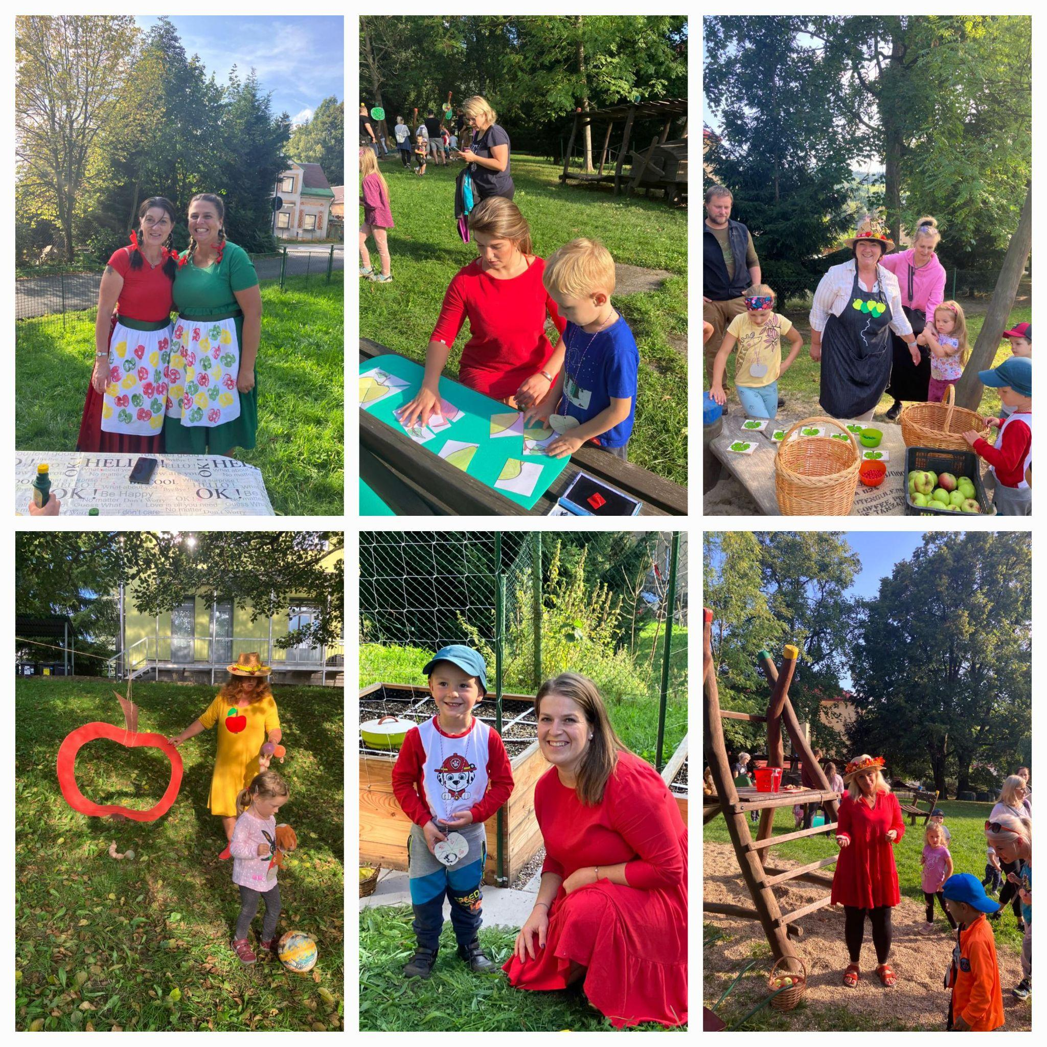
Jablíčkohraní v MŠ - společná akce pro rodiče s dětmi na zahradě naší MŠ

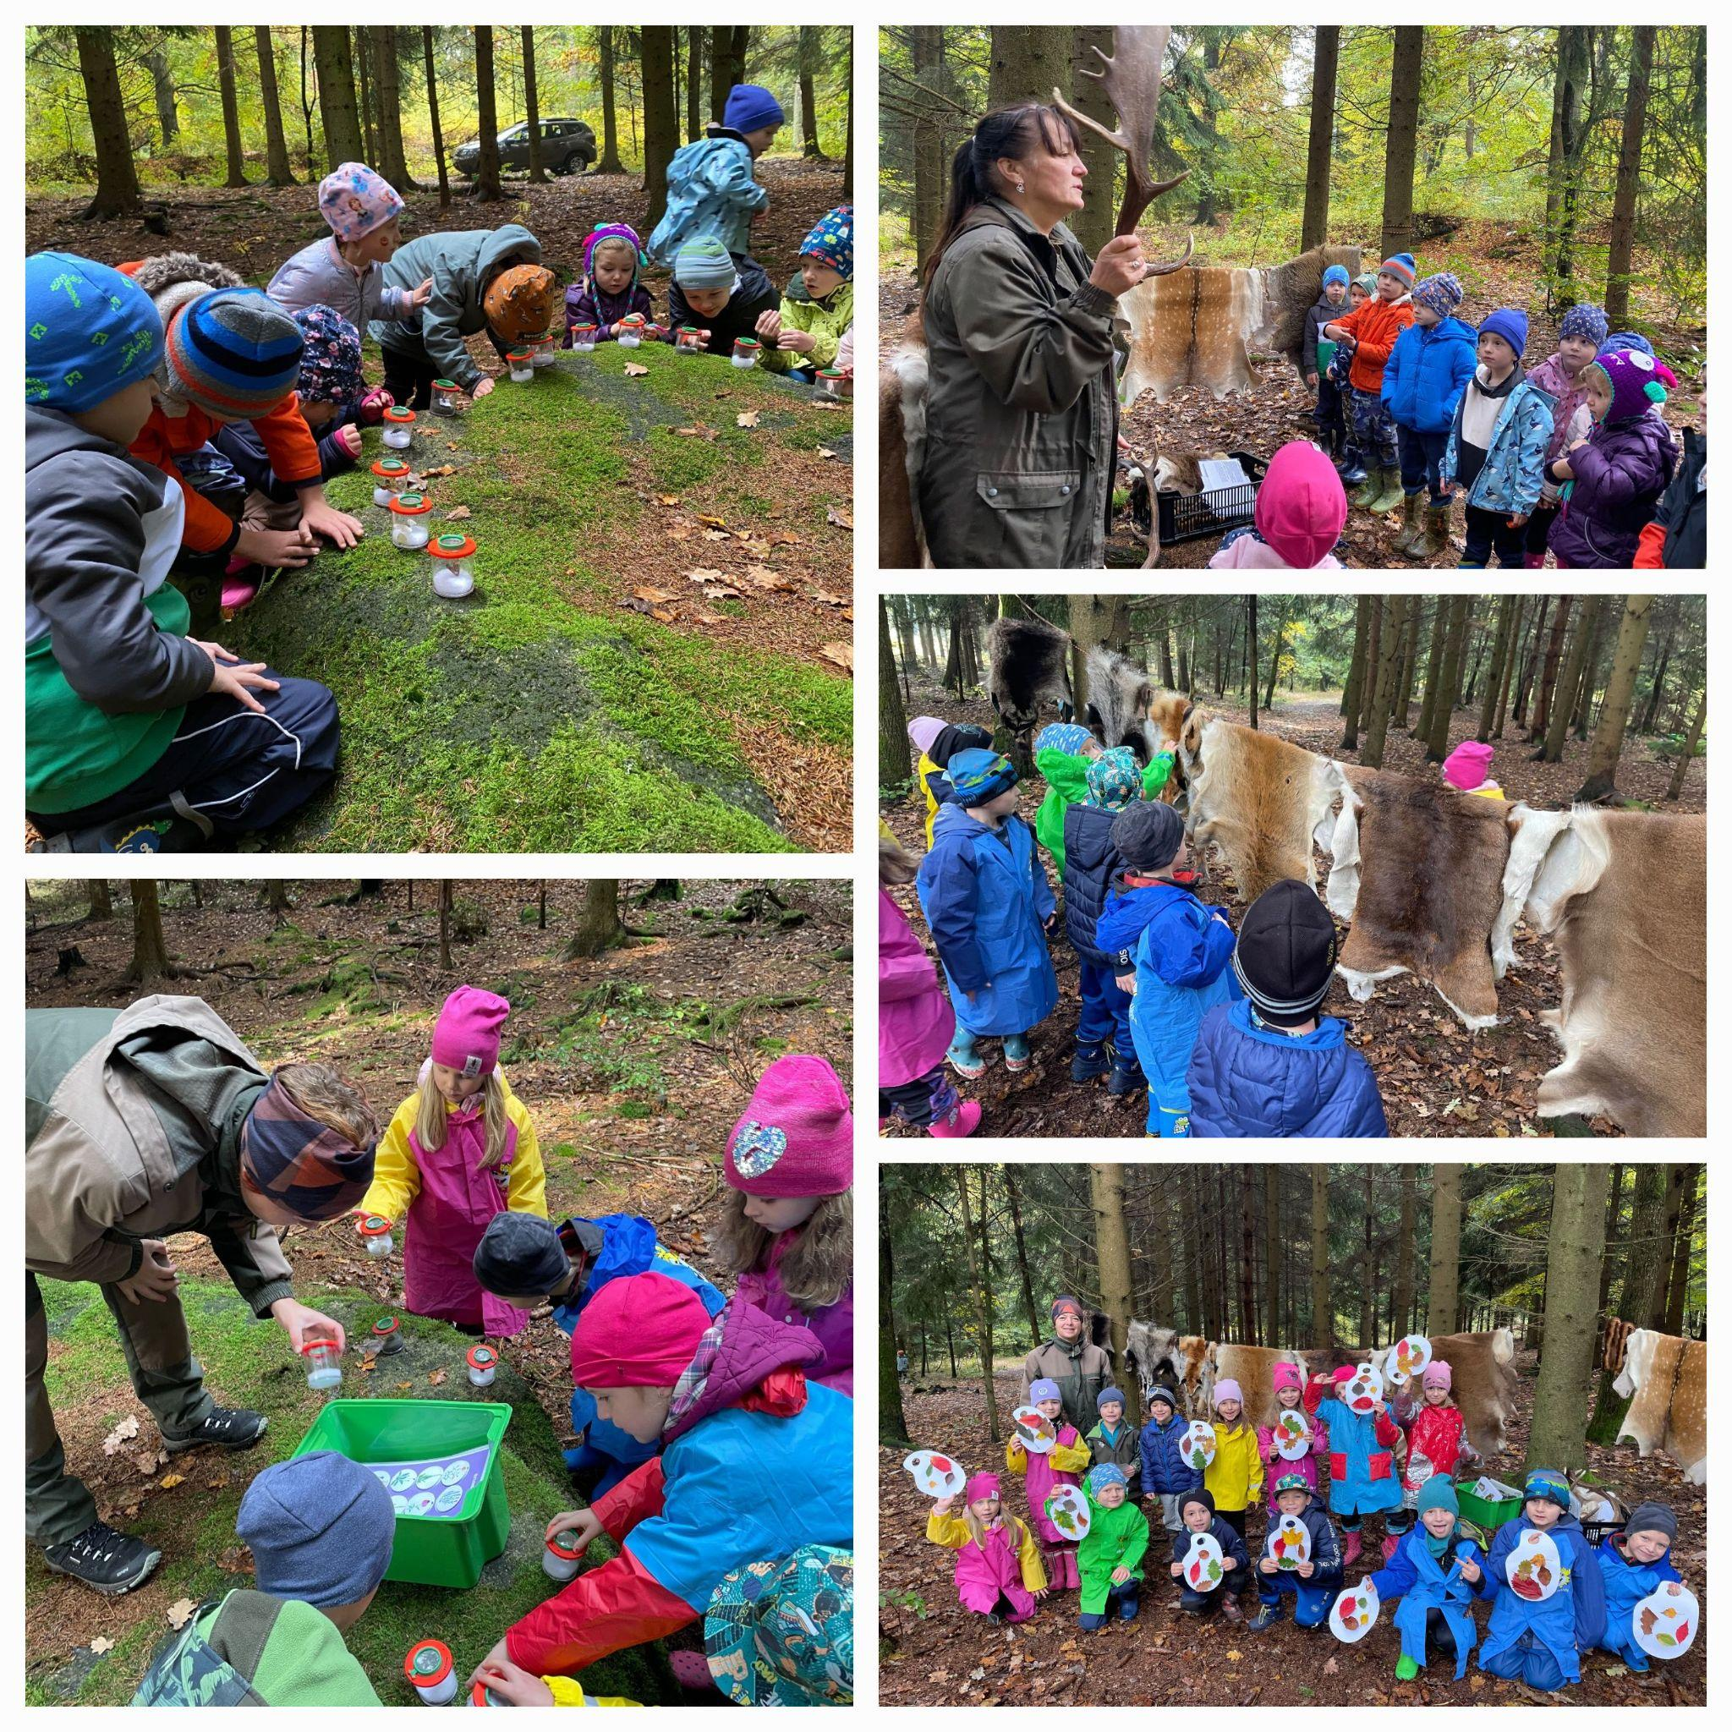
Lesní pedagogika
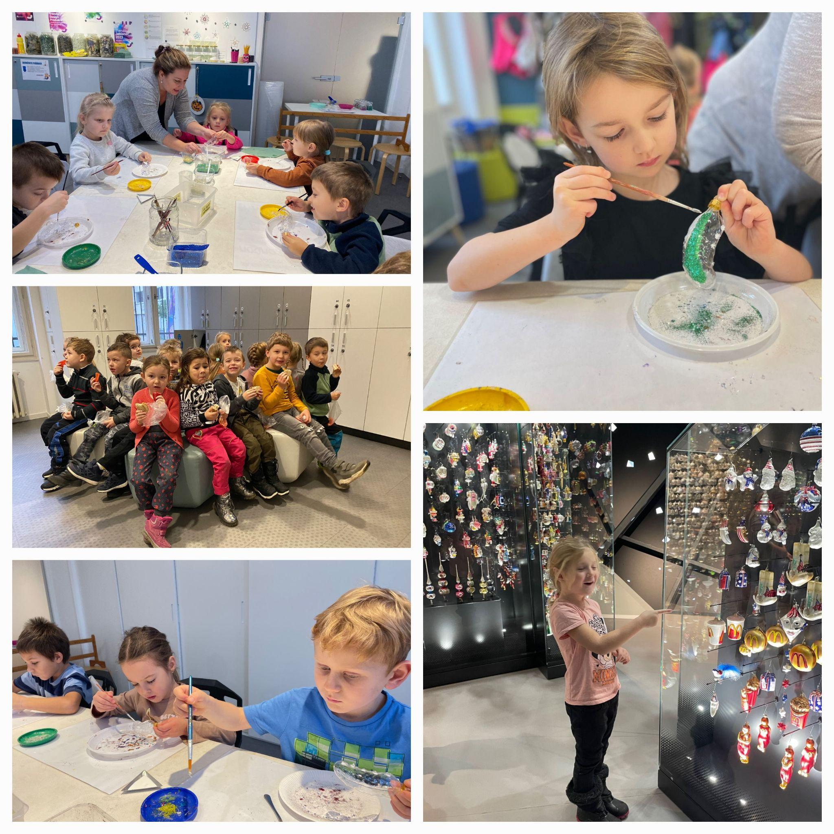
Muzeum skla a bižuterie - vánoční tvoření

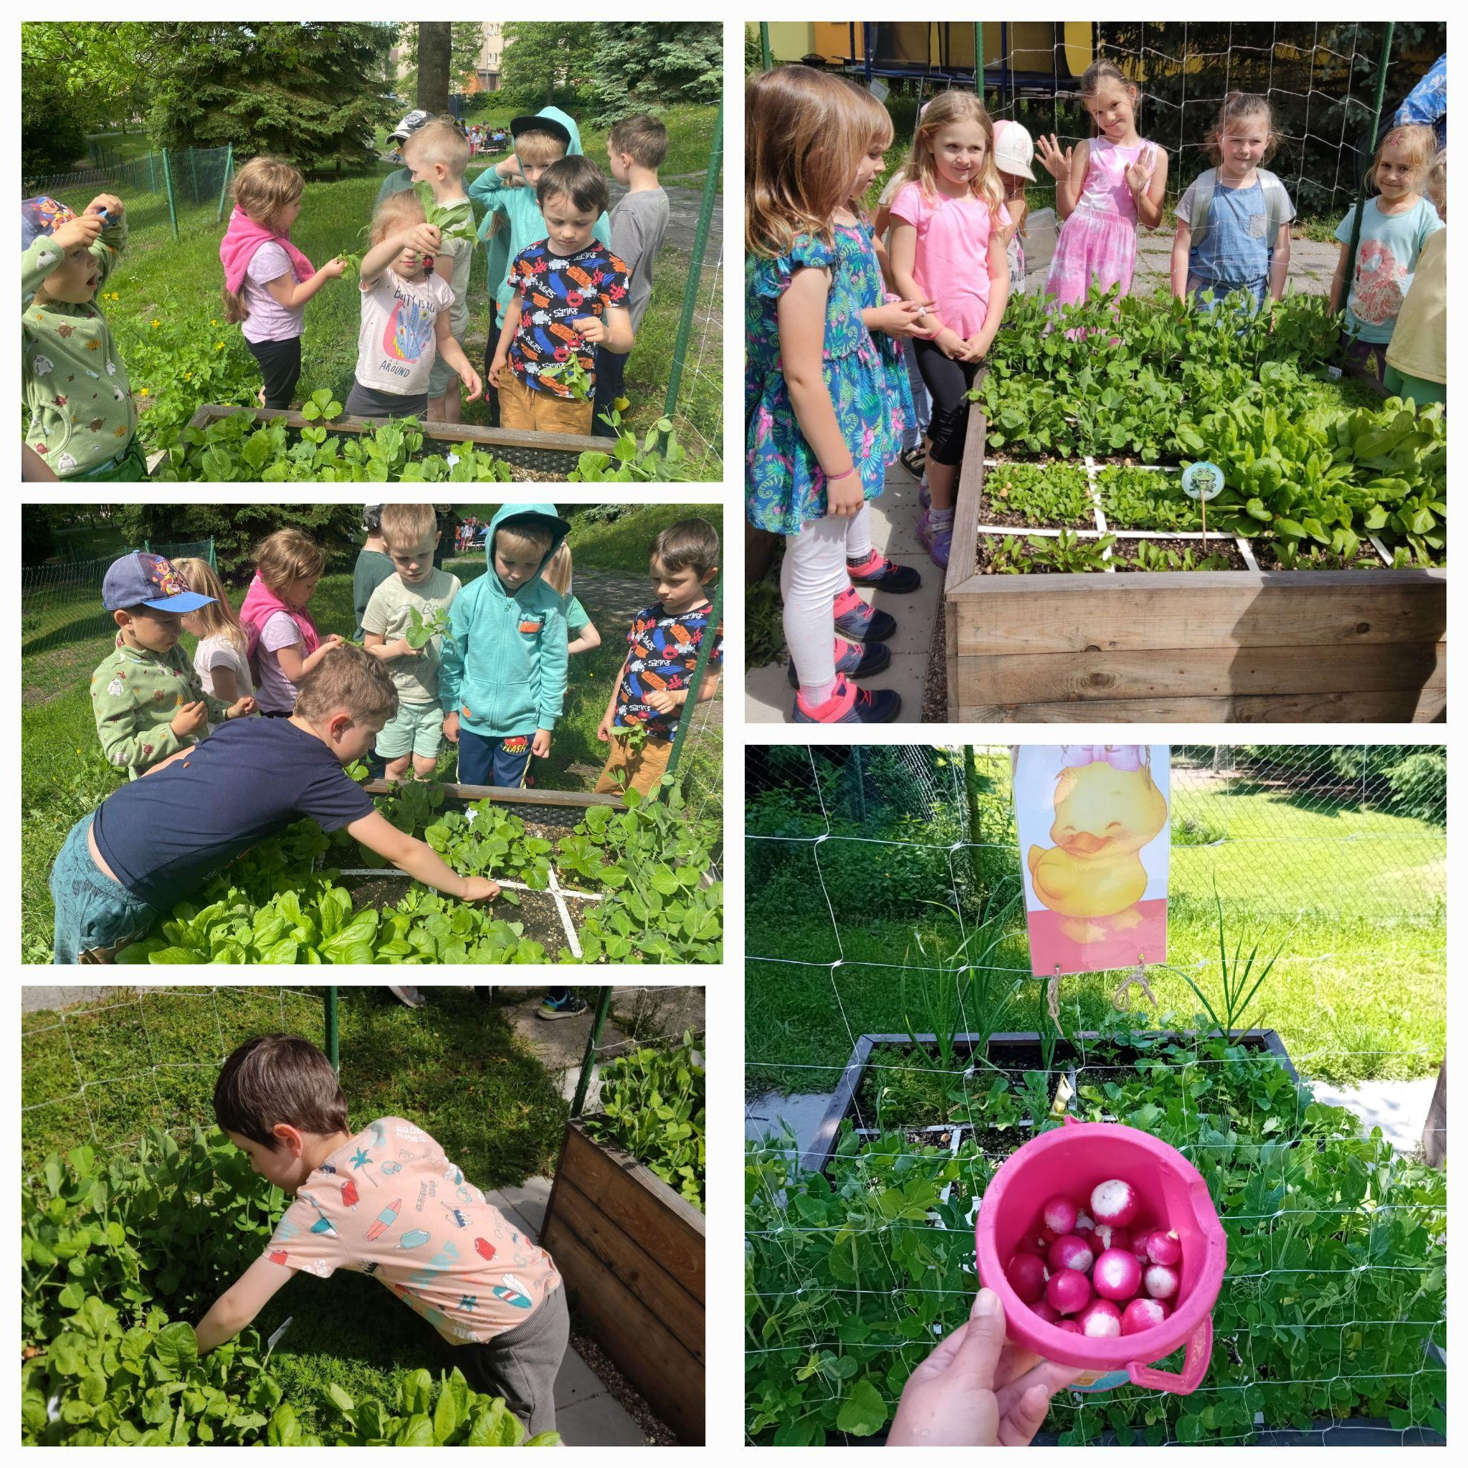
Sklízíme úrodu z našich záhonků

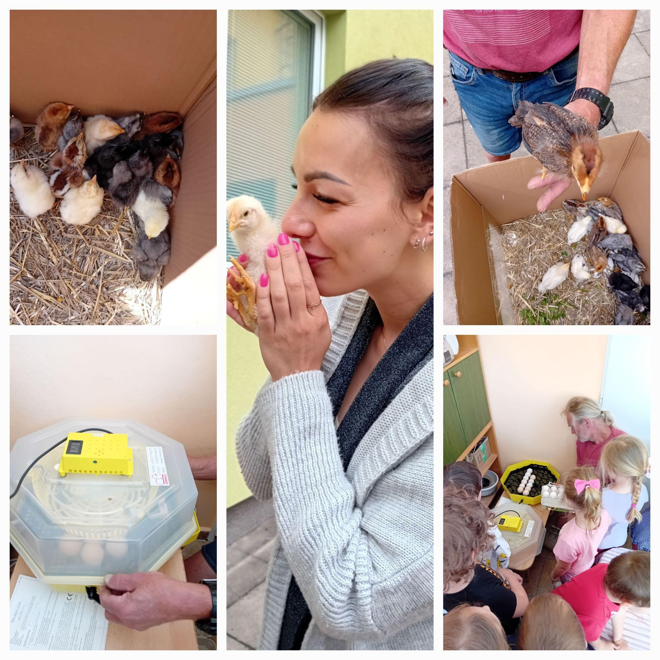
Líhneme kuřátka

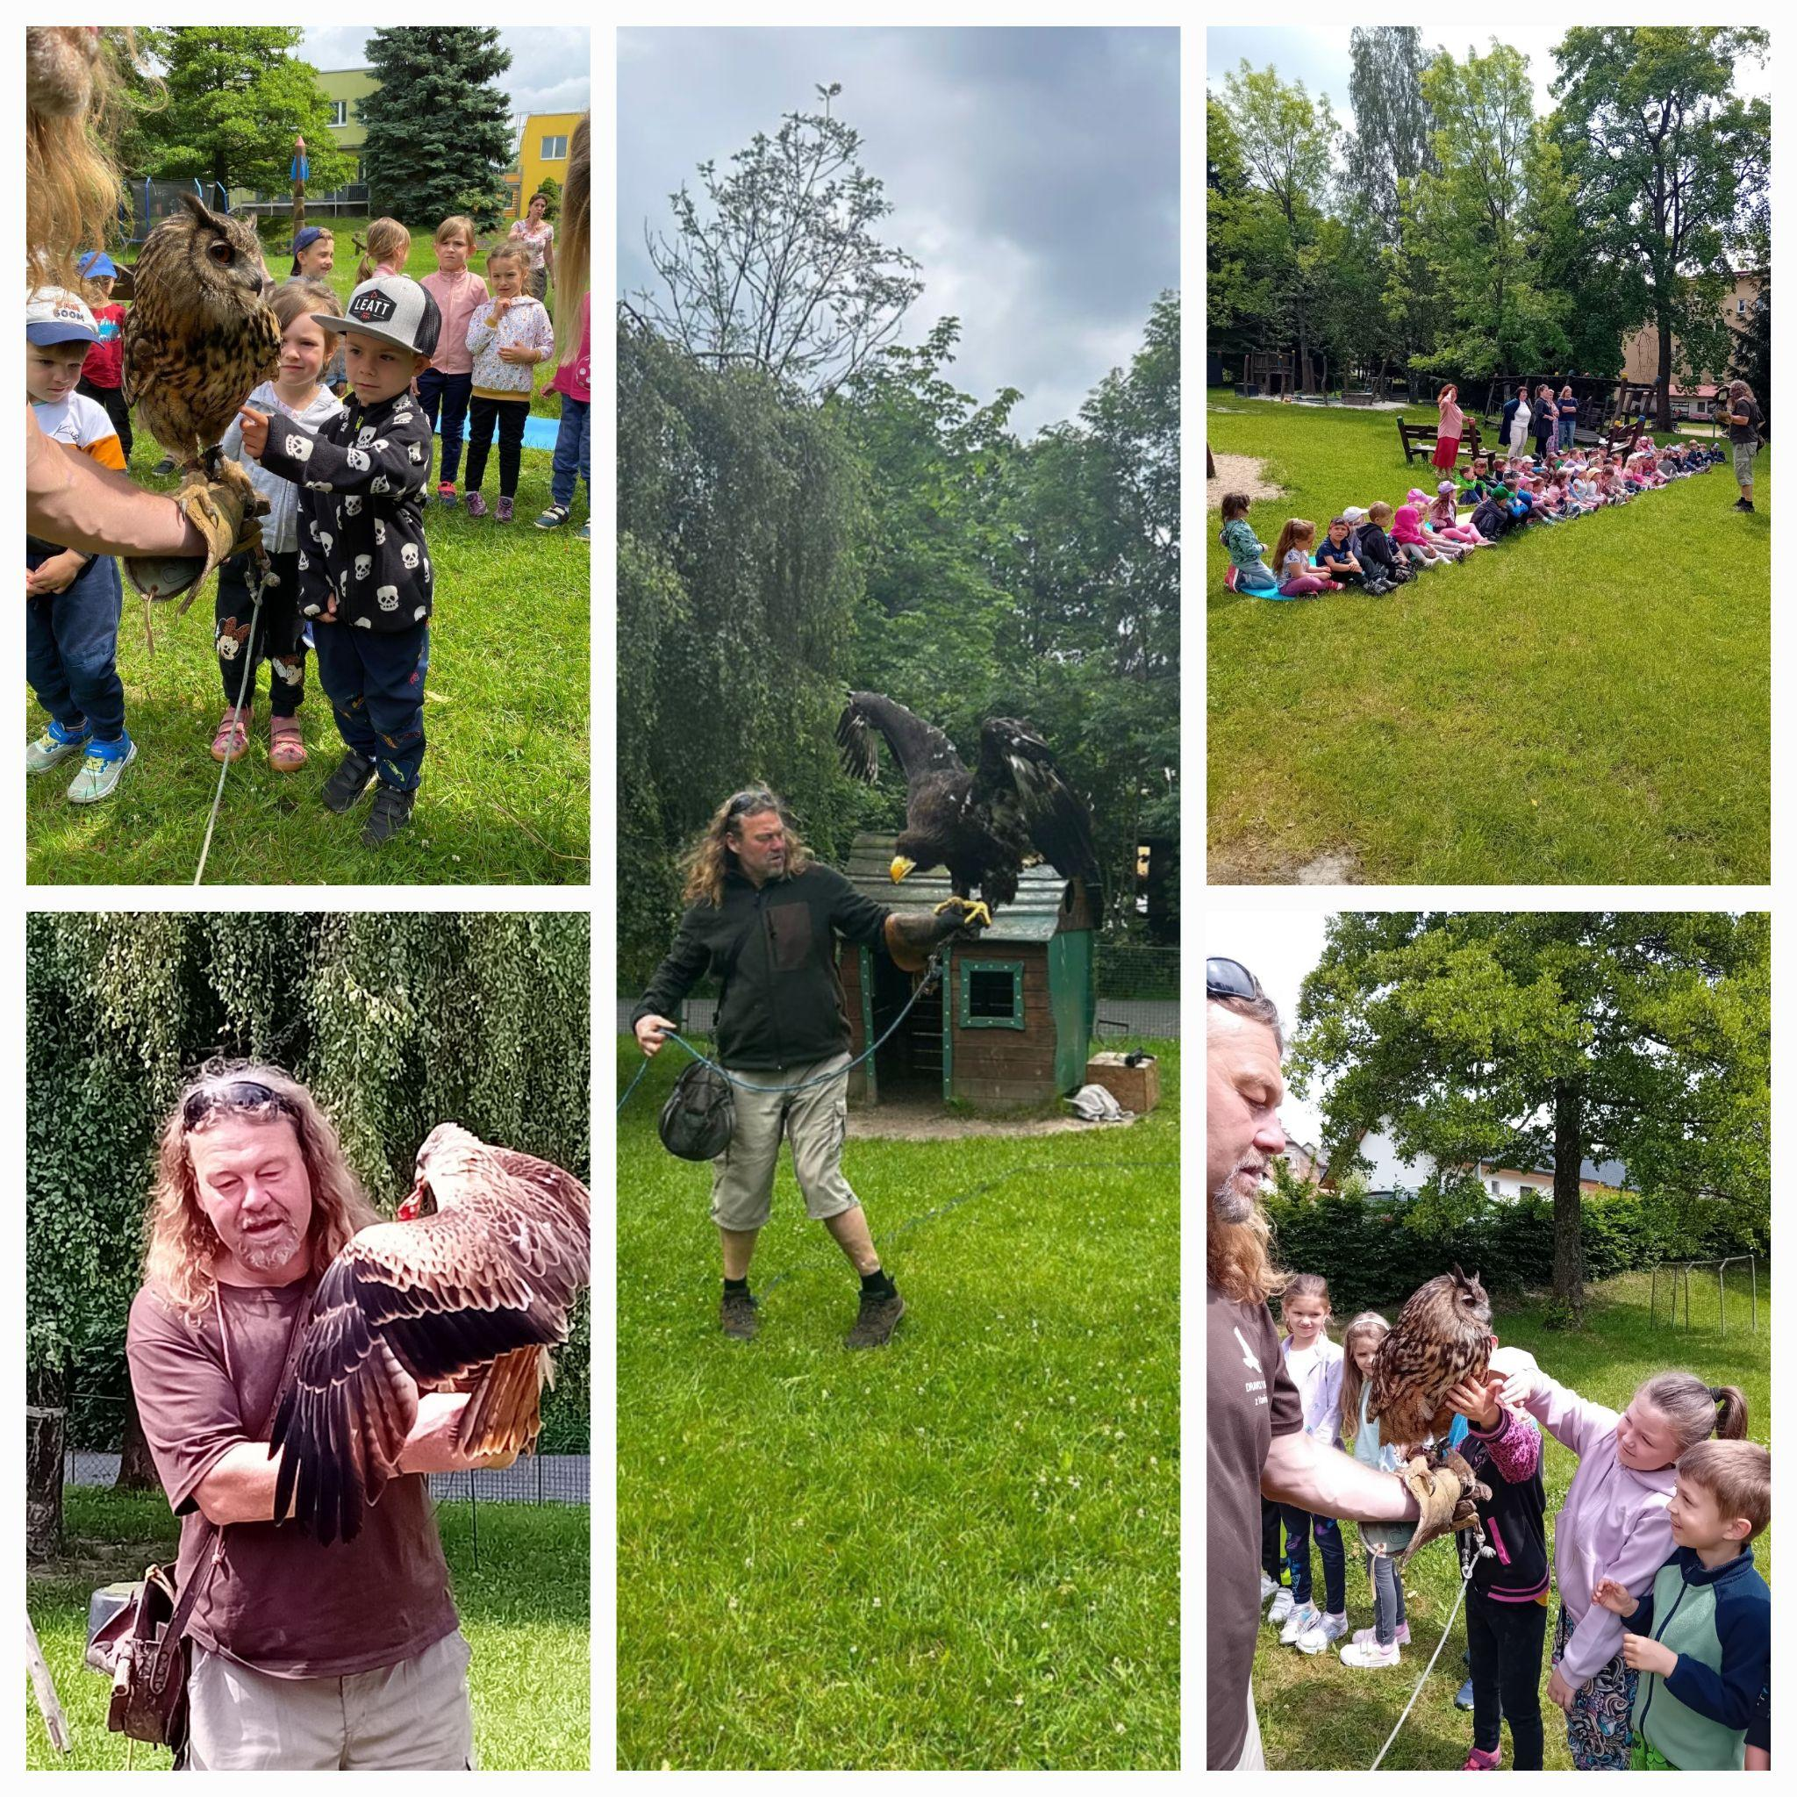
Dravci v MŠ - nezapomenutelný zážitek

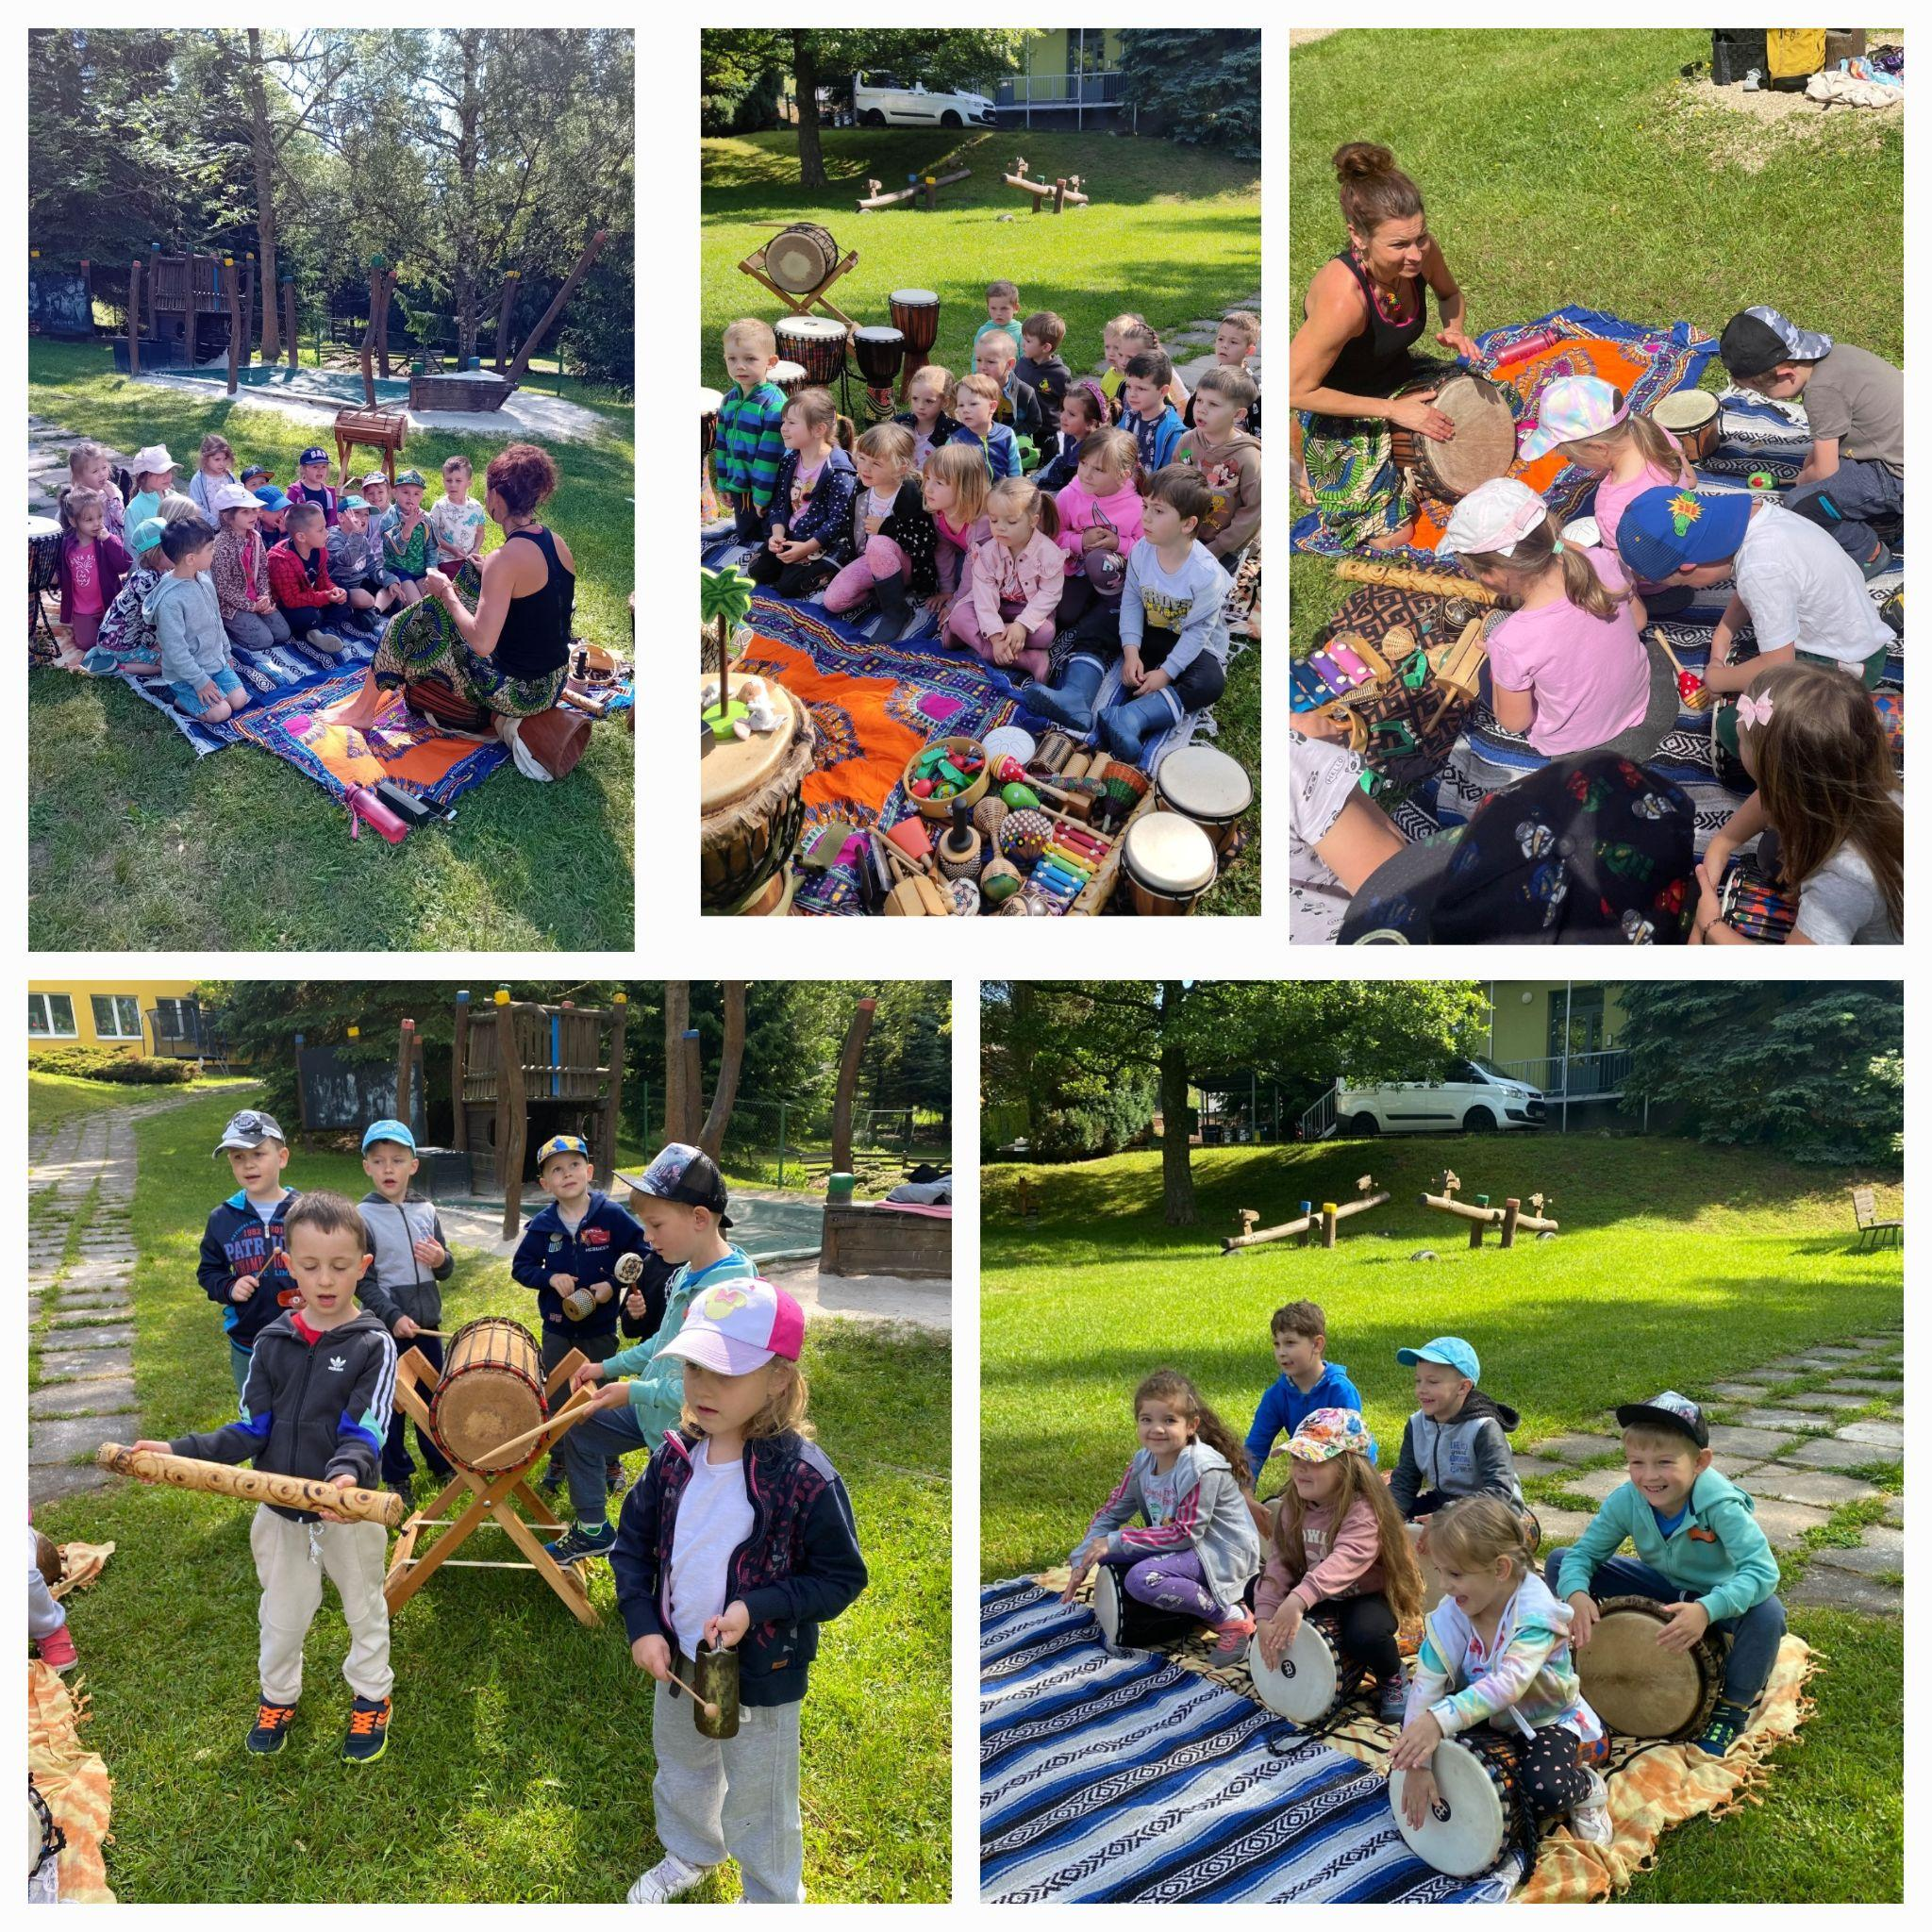
Africké rytmy – každý rok něco nového.
Rozšiřujeme zážitky a učíme se rytmiku zábavnou formou.

